Міністерство освіти і науки України

Національний технічний університет України «Київський політехнічний інститут імені Ігоря Сікорського"

Факультет інформатики та обчислювальної техніки

Кафедра інформатики та програмної інженерії

Звіт

з лабораторної роботи № 4 з дисципліни «Алгоритми та структури даних-1. Основи алгоритмізації»

«Дослідження арифметичних циклічних алгоритмів»

Варіант 22

Виконав студент ІП-12 Мельник Михайло Олександрович

Перевірив ____________________________________

( прізвище, ім'я, по батькові)

Київ 2021

**Лабораторна робота 4**

**Дослідження арифметичних циклічних алгоритмів**

**Мета** – дослідити особливості роботи арифметичних циклів та набути практичних навичок їх використання під час складання програмних специфікацій.

**Варіант 22**

**Задача:** Дано натуральне число n, дійсні числа а, b ( а ≠ b). Отримати послідовність r1, r2, ..., rn, де ri = a + ih, h = (b – a)/n.

**Розв’язання:**

1. **Постановка задачі**

Результатом розв’язку задачі є послідовність n чисел r1 … rn . Для визначення результату достатньо задати кількість членів n та константи a та b. Інших початкових значень для розв’язку не потрібно.

1. **Побудова математичної моделі**

***Складемо таблицю імен змінних***

|  |  |  |  |
| --- | --- | --- | --- |
| **Змінна** | **Тип** | **Ім’я** | **Призначення** |
| Кількість членів | Цілий | n | Початкове дане |
| Константа а | Дійсний | a | Початкове дане |
| Константа b | Дійсний | b | Початкове дане |
| Константа h | Дійсний | h | Проміжне дане |
| Лічильник | Порядковий | і | Проміжне дане |
| Член ряду | Дійсний | r | Результат |

Таким чином, математичне формулювання завдання зводиться до обчислення h за формулою h: = (b – a)/n та використання арифметичного циклу з лічильником i ∈ [1, n], в якому ми обчислюємо значення кожного члена послідовності r за формулою r := a + i*h та організовуємо їх вивід. Також зробимо перевірку на такі умови: а ≠ b, n > 0.

1. **Розроблення алгоритму**

Програмні специфікації запишемо у псевдокоді та графічній формі у вигляді блок-схеми.

*Крок 1.* Визначимо основні дії.

*Крок 2.* Деталізуємо дію перевірки введених даних

*Крок 3.* Деталізуємо дію обчислення h

*Крок 4.* Деталізуємо дію обчислення послідовності чисел та вивід результатів

***Псевдокод***

*крок 1*

**початок**

**ввід** a, b, n

перевірка введених даних

обчислення h

обчислення послідовності чисел

та вивід результатів

**кінець**

*крок 2*

**початок**

**ввід** a, b, n

**якщо** n < 1

**то**

**вивід** “n must be greater than 1”

**інакше**

**якщо** a == b

**то**

**вивід** “a shall not be equal b”

**інакше**

обчислення h

обчислення послідовності чисел та

вивід результатів

**все якщо**

**все якщо**

**кінець**

*крок 3*

**початок**

**ввід** a, b, n

**якщо** n < 1

**то**

**вивід** “n must be greater than 1”

**інакше**

**якщо** a == b

**то**

**вивід** “a shall not be equal b”

**інакше**

h := (b – a)/n

обчислення послідовності

чисел та вивід результатів

**все якщо**

**все якщо**

**кінець**

*крок 4*

**початок**

**ввід** a, b, n

**якщо** n < 1

**то**

**вивід** “n must be greater than 1”

**інакше**

**якщо** a == b

**то**

**вивід** “a shall not be equal b”

**інакше**

h := (b – a)/n

**повторити**

**для** і **від** 1 **до** n

r := a + i*h

**вивід** i, r

**все повторити**

**все якщо**

**все якщо**

**кінець**

***Блок-схема***

*Крок 1*

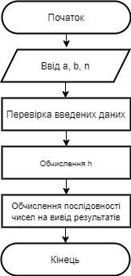

*Крок 2*

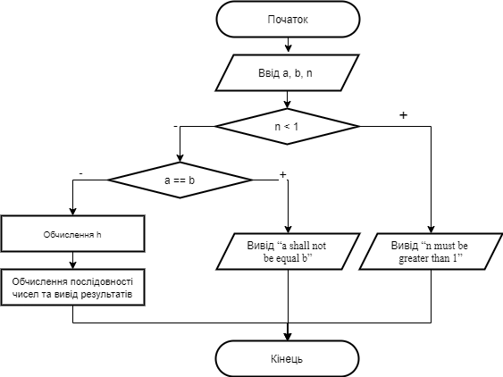

*Крок 3*

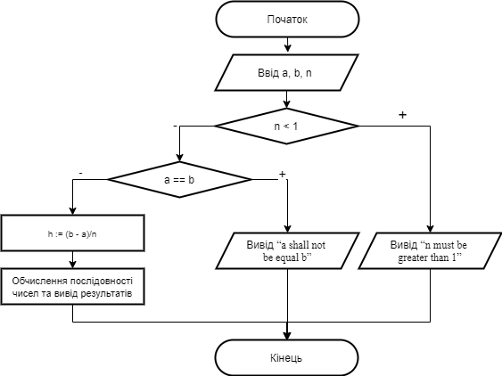

*Крок 4*

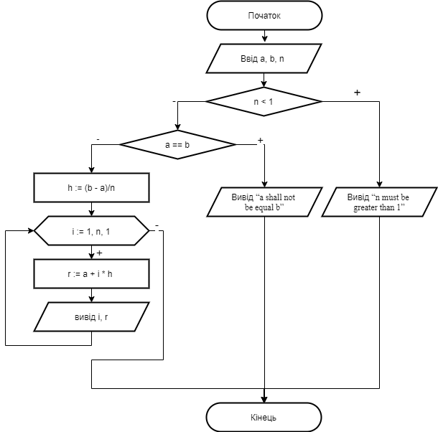

1. **Випробування алгоритму**

Перевіримо правильність алгоритму на довільних конкретних значеннях початкових даних: a=3, b=6, n=0; a=3, b=3, n=5; a=12, b=4, n=2:

|  |  |  |  |
| --- | --- | --- | --- |
| **Блок** | **Дія** | **Блок** | **Дія** |
|  | Початок |  | Початок |
| 1 | Ввід 3, 6, 0 | 1 | ввід 3, 3, 5 |
| 2 | 0 < 1 істина | 2 | 5 < 1 хибне |
| 3 | “n must be greater than 0” | 4 | 3 == 3 істина |
|  |  | 5 | “a shall not be equal b” |
|  | Кінець |  | Кінець |

|  |  |
| --- | --- |
| **Блок** | **Дія** |
|  | Початок |
| 1 | ввід 12, 4, 2 |
| 2 | 2 < 0 хибне |
| 4 | 12 == 4 хибне |
| 6 | h = (4 – 12) / 2 = -4 |
| 7 | i = 1 |
| 8 | r = 12 + 1 * (-4) = 8 |
| 9 | вивід 1, 8 |
| 7 | i = 2 |
| 8 | r = 12 + 2 * (-4) = 4 |
| 9 | вивід 2, 4 |
|  | кінець |

Алгоритм відповідає поставленій задачі, помилок не виявлено.

1. **Висновки**

Під час виконання даної лабораторної роботи було розроблено й випробувано алгоритм знаходження послідовности чисел за заданою формулою, досліджено особливості роботи арифметичних циклів та набуто практичних навичок їх використання під час складання програмних специфікацій.